માનસિક સ્વાસ્થ્ય સંભાળ વિષે તમારા વિચારો અમને જણાવો
આ ટ્રસ્ટ ટૂંકા સમયમાં તમારી સંભાળ વિશે તમે શું વિચારો છો તે સમજવા માટે એક સર્વેક્ષણ હાથ ધરશે.
ગયા વર્ષે 12,000 થી વધુ લોકોએ પોતાના મંતવ્યો શેર કર્યા, જેનાથી અમને સમુદાય માનસિક સ્વાસ્થ્ય સંભાળ સુધારવામાં મદદ મળી.
તમારી સેવાઓ સુધારવામાં અમને મદદ કરો
સહભાગિતા સ્વૈચ્છિક છે અને તમામ જવાબો ગોપનીય છે.
જો તમને ભાગ લેવા માટે આમંત્રિત કરવામાં આવે, તો તમારું નામ, ફોન નંબર અને પોસ્ટલ સરનામું સંશોધનકર્તાઓ દ્વારા જ સર્વેક્ષણ હાથ ધરવા માટે ઉપયોગમાં લેવામાં આવશે. તમારી માહિતી અને સર્વેક્ષણના જવાબો તમારી સંભાળ પહોંચાડનાર કોઈપણ સાથે શેર કરવામાં આવશે નહીં અને તમામ પ્રકાશિત ડેટા અનામી છે.
જો તમે ભાગ લેવા માંગતા નથી, અથવા સર્વેક્ષણ વિશે કોઈ પ્રશ્નો હોય તો કૃપા કરીને સંપર્ક કરો:
• ટ્રસ્ટ ફોન નંબર (જરૂરી)
• ટ્રસ્ટ ઇમેઇલ સરનામું (જો ઉપલબ્ધ હોય તો)
• ટ્રસ્ટનું સરનામું (જો ઉપલબ્ધ હોય તો)
કૉમ્યુનિટી મેન્ટલ હેલ્થ સર્વે માં સંપર્ક વિગતો પર પ્રક્રિયા કરવા માટે કલમ 251 (NHS એક્ટ 2006) ની મંજૂરી છે.
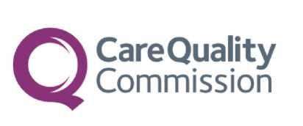


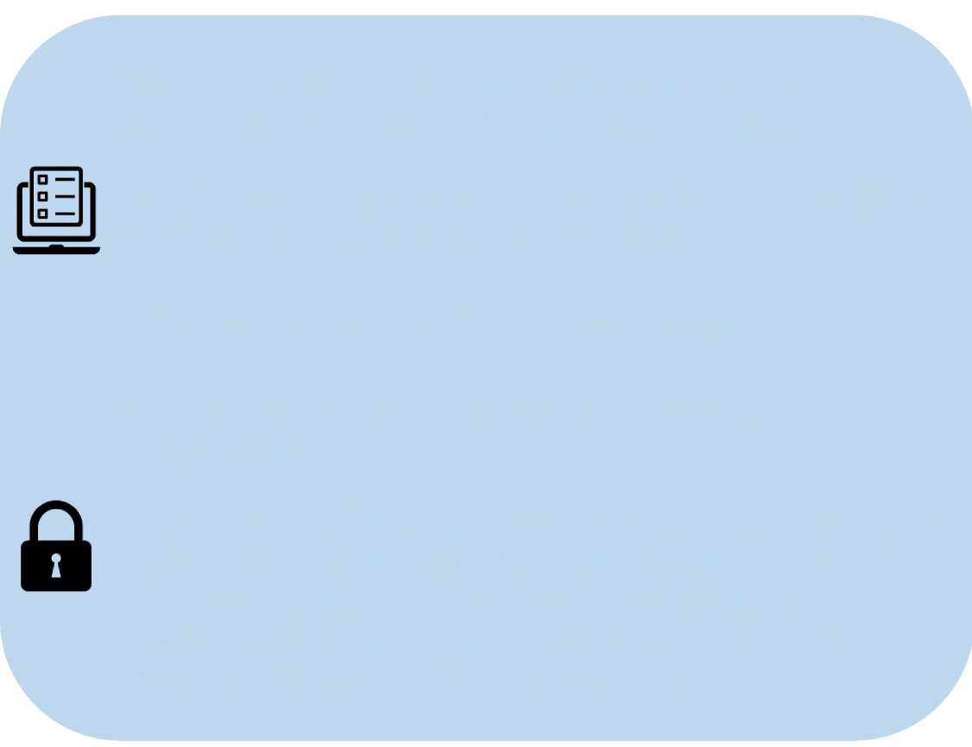


2026 સમુદાય માનસિક સ્વાસ્થ્ય સર્વે

